ЕГЭ по математике 2011. Решение задачи С6 про положительные и отрицательные числа
У моего знакомого дочь в прошлом году поступала в вуз. И когда он увидел, как я решил задачку С6 ЕГЭ 2012-го года (про мальчиков и девочек), у него взыграло самолюбие, так как он не справился с дочкиной задачей. Он предложил мне на спор решить ту задачу, дав мне полчаса. Вообще-то я не люблю спорить, но ставка была невысокой, а задачки я решать люблю.
Задание. На доске написано более 45, но менее 55 целых чисел. Среднее арифметическое этих чисел равно 3, среднее арифметическое всех положительных из них равно 10, а среднее арифметическое всех отрицательных из них равно «–5».
- Сколько чисел написано на доске?
- Каких чисел написано больше положительных или отрицательных?
- Какое наибольшее количество отрицательных чисел может быть среди них?
Решение.
А). Обозначим Х количество положительных чисел, Y – количество отрицательных чисел, Z – количество нулей. Сумма всех чисел = 10*Х – 5*Y + 0*Z. Видно, что эта сумма при любых натуральных X, Y, Z кратна 5. С другой стороны по условию задачи эта сумма кратна трем. Таким образом, надо найти такие произведения 46*3, 47*3 и т.д. вплоть до 54*3, которые были бы кратны 5. Существует единственное такое произведение – 50*3.
Ответ а): на доске написано 50 чисел
Б). Сумма всех чисел: 10*Х – 5*Y + 0*Z = 50*3
(1) 10*Х – 5*Y = 150, или 2*Х – Y = 30, или X = 15 + Y/2
При условии выполнения равенства (1), получаем:
$$\left\{\begin{aligned}X>Y для Y<30 \\ X=Y для Y=30 \\ X<Y для Y>30\end{aligned}\right.$$
Поскольку количество всех чисел:
(2) Х + Y + Z = 50
то Y заведомо меньше 30, то есть X всегда больше Y.
Ответ б): написано больше положительных чисел.
В). Используя уравнения (1) и (2) запишем систему (для неизвестного Z ≥ 0):
$$\left\{\begin{aligned}X=15+\frac{Y}{2} \\ X+Y ≤50\end{aligned}\right.$$
Также очевидно, что Y должно быть четным. Попробуем выбрать максимально большое Y, которое всё же меньше половины всех чисел (к тому же четное) – 24. Не подходит, так как тогда Х = 27, и Х + Y больше 50. Следующее по убыванию Y = 22, тогда Х = 26, а на долю Z остается 2. Проверяем: 26*10 – 5*22 = 150; 150/3 = 50. Подходит!
Ответ в): наибольшее количество отрицательных чисел – 22.
Несмотря на то, что решение заняло всего несколько строк, я с трудом успел решить задачу за полчаса.
* * *
Позже я построил небольшую модель в Excel, раскрашивающую с помощью условного форматирования ячейки, соответствующие решению задачи. Для Z = 0, как мы увидели выше, не существует набора X и Y, удовлетворяющего решению задачи (рис. 1)
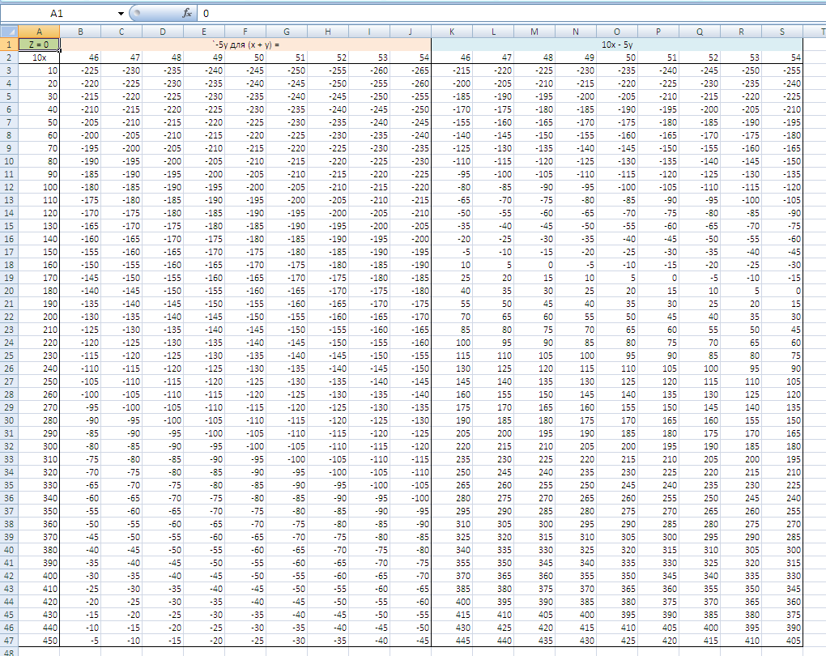
Рис. 1. При Z = 0 не найдено X и Y, удовлетворяющие решению задачи
Значение Z устанавливается в ячейке А1. В самой ячейке «забито» значение 0, а надпись «Z = 0» получена с помощью соответствующего формата (рис. 2).
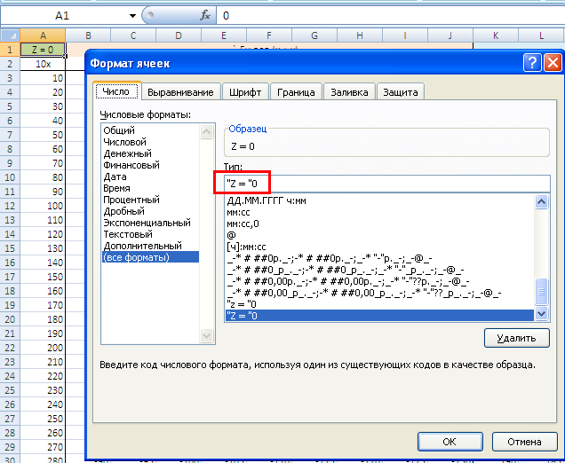
Рис. 2. Формат ячейки А1
Для Z = 1, также не найдено ни одного решения (рис. 3).
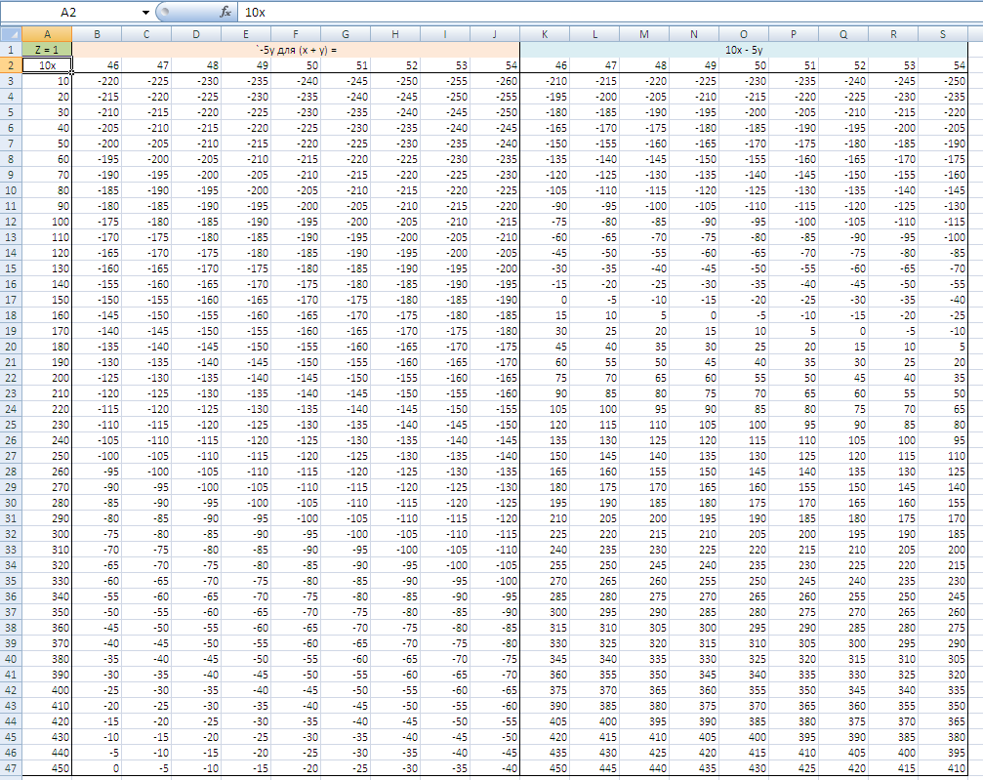
Рис. 3. При Z = 1 также не найдено X и Y, удовлетворяющие решению задачи
А вот для Z = 2, как и можно было ожидать, решение есть (рис 4). При этом X = 26, Y = 22.
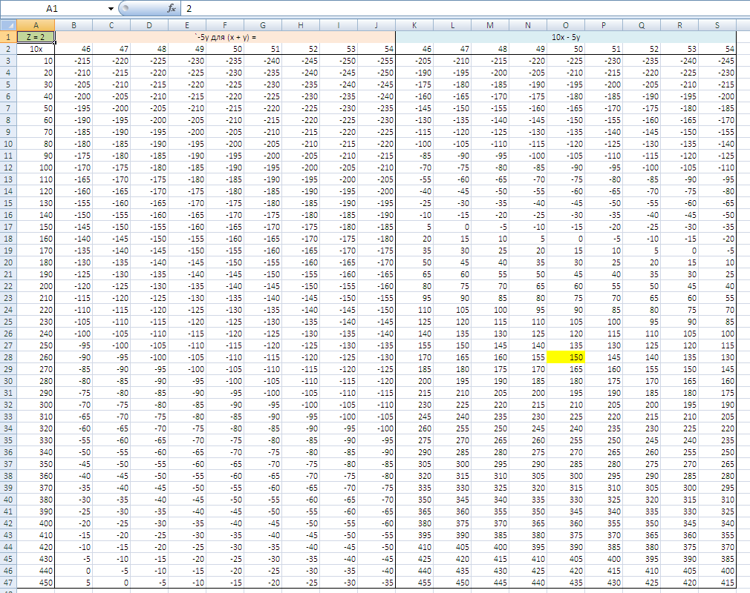
Рис. 4. При Z = 2 существуют X и Y, удовлетворяющие решению задачи: X = 26, Y = 22
Для выделения ячеек, отвечающих решению задачи, было применено условное форматирование области $K$3:$S$47. Ячейка будет подкрашена в желтый цвет, если значение в ней будет в три раза больше, чем значение в ячейке того же столбца второй строки (рис. 5), то есть, если 10*X – 5*Y = (X + Y + Z)*3
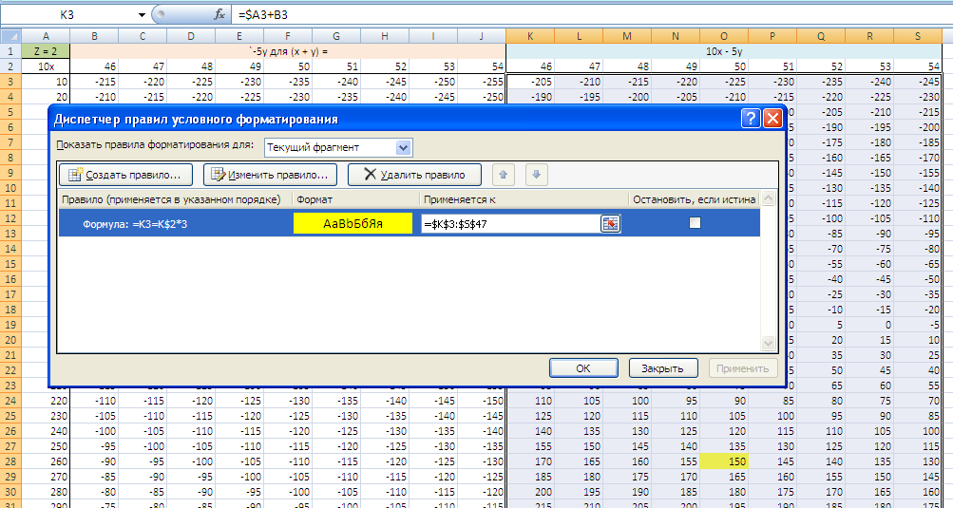
Рис. 5. Формула условного форматирования

